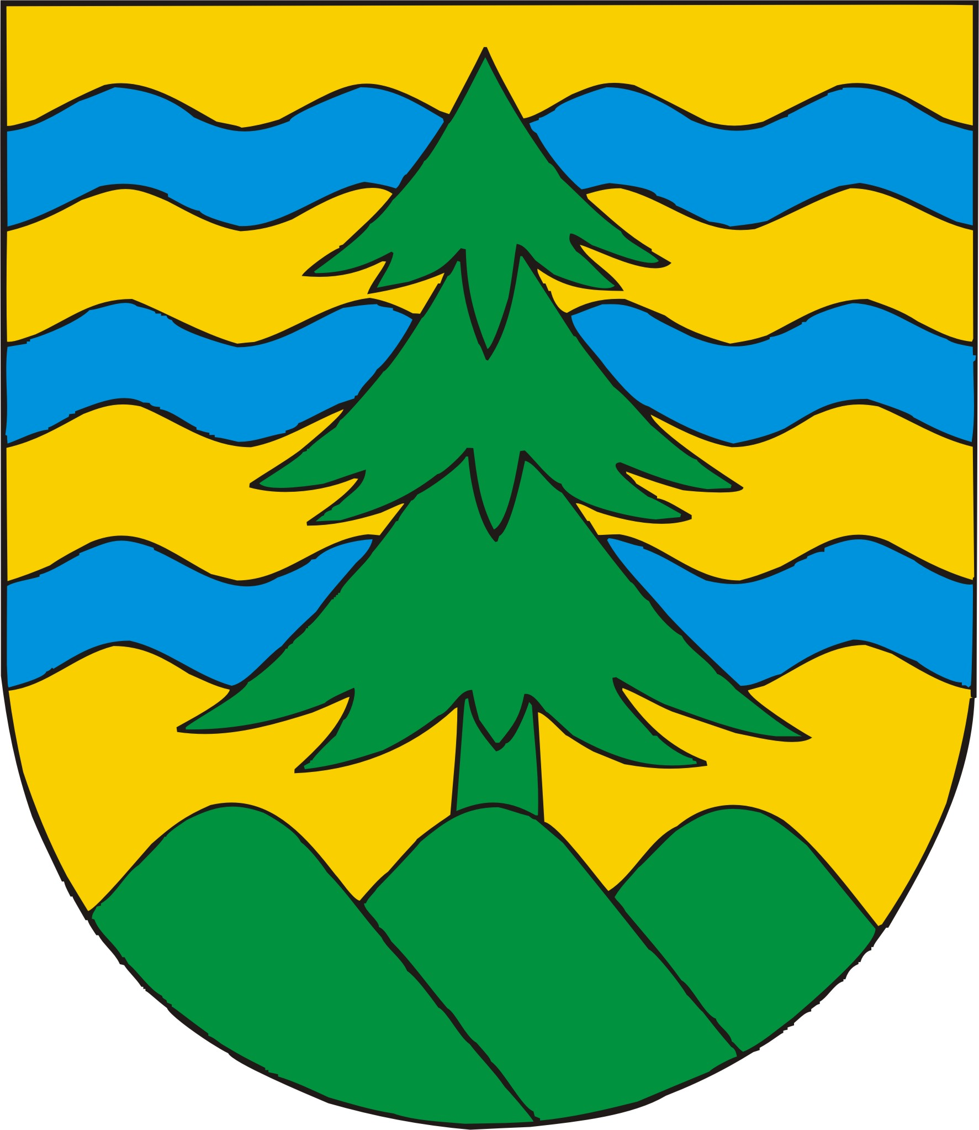
Powiat Suwalski
Projekt „Trójstyk granic - punkt graniczny Wisztyniec - łączy regiony i narody” (NMF/64)
Starostwo Powiatowe w Suwałkach, ul. Świerkowa 60, 16-400 Suwałki, Polska
tel. (+48 87) 5659272, fax (+48 87) 5664718, e-mail: bok@powiat.suwalski.pl , www.powiat.suwalski.pl

Nr sprawy: PIR.042.7.2011 Załącznik nr 4

WYKAZ OSÓB
Oświadczam, że dysponuję następującymi osobami do realizacji niniejszego zamówienia
Imię i nazwisko | Zakres czynności do wykonania w planowanym postępowaniu | Wykształcenie | Kwalifikacje zawodowe

lub, którymi będę dysponował
Imię i nazwisko | Zakres czynności do wykonania w planowanym postępowaniu | Wykształcenie | Kwalifikacje zawodowe

.....................................................................
(podpis i pieczęć wykonawcy)

Nr sprawy: PIR.042.7.2011 załącznik nr 4/strona nr 2

Oświadczam, że osoby wskazane w powyższym wykazie, posiadają wymagane w SIWZ uprawnienia.

.....................................................................
(podpis i pieczęć wykonawcy)

Wykonawca może polegać na osobach zdolnych do wykonania zamówienia innych podmiotów, niezależnie od charakteru prawnego łączącego go z nimi stosunków. Wykonawca w takiej sytuacji zobowiązany jest udowodnić Zamawiającemu, iż będzie dysponował zasobami niezbędnymi do realizacji zamówienia w szczególności przedstawiając w tym celu pisemne zobowiązanie tych podmiotów do oddania mu do dyspozycji niezbędnych zasobów na okres korzystania z nich przy wykonywaniu zamówienia.

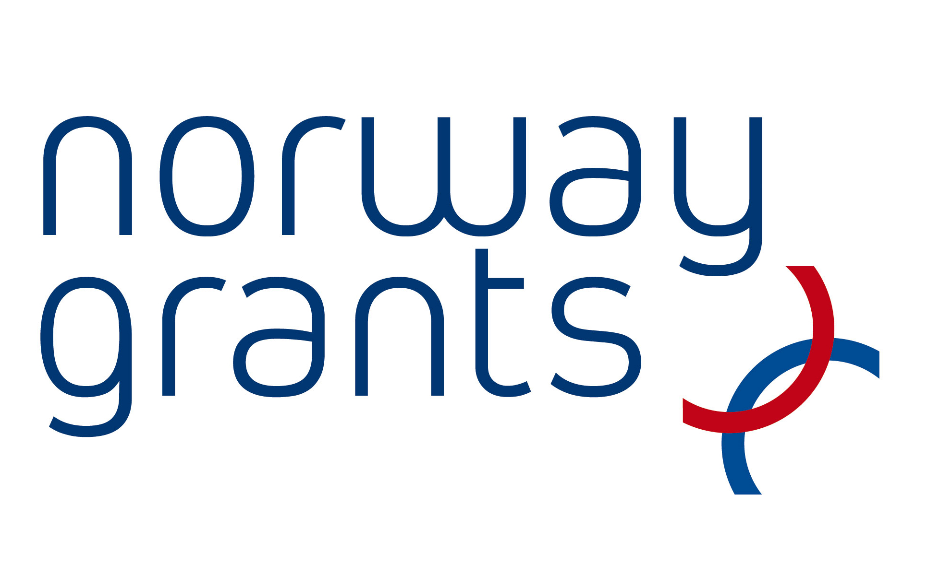

Wsparcie udzielone przez Norwegię poprzez dofinansowanie ze środków Norweskiego Mechanizmu Finansowego oraz budżetu państwa

